財團法人法律扶助基金會
律師線上操作系統操作手冊II版（律師版）
1120320總會法務處公告（本次新功能以黃底標示）
本系統限以IE版本10以上、edge、chrome、firefox、safari登入。
- 本次上線功能項目說明：
本次開發上線之功能
- 律師線上操作系統、律師對帳單系統之帳號密碼整合：
使用同一瀏覽器開啟本會律師線上操作系統及律師對帳單系統，只需輸入一次帳號密碼，即可登入二系統。
- 線上操作系統使用者介面優化：
因應使用者反饋意見，進行各功能畫面的系統操作方式優化；並配合本會官方網站主視覺，進行畫面美化。
- 新增律師線上操作系統首頁儀錶板區
  - 待處理案件區：此區可看見律師回報後，分會請律師再補件或有問題而退件之案件，方便律師再進行後續處理。
  - 追縱案件區：律師進行回報或補件後，如分會尚未進行處理將會顯示在此處。
- 新增可透過線上回報之功能頁面
  - 保全程序/強制執行程序保證書之申請
  - 扶助金額控管之回報
  - 訴訟終結後裁判費用支付之申請
  - 律師酬金覆議
- 新增可透過線上申請加入其他分會或檢警陪偵律師功能
- 律師資料庫欄位調整
  - 新增律師證號欄位，以利未來與司法院律師電子報到系統進行界接。
  - 服務單位、服務單位地址、服務單位電話欄位，將以法務部律師資料區塊鍊上之資料進行更新。
- 律師接案後，於律師線上操作系統操作遵期開辦/案件辦理進度回報功能，增加上傳檔案功能，可上傳相關佐證文件檔案。

- 律師基本資料檔案維護：
- 閱覽畫面：
圖示 | 操作說明
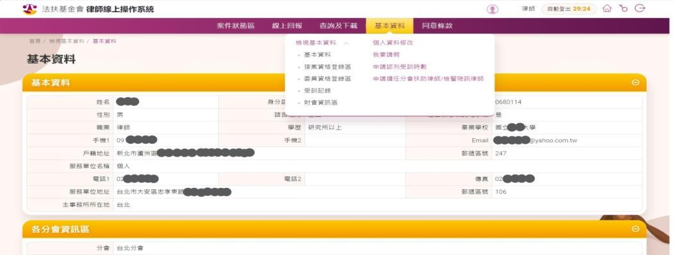 | - 點入「基本資料」、「接案資格登錄區」、「委員資格登錄區」、「受訓紀錄」、「財會資訊區」，可閱覽各區資訊。  - 畫面下方有「注意事項」說明，請務必詳閱。
- 線上修改功能：
圖示 | 操作說明
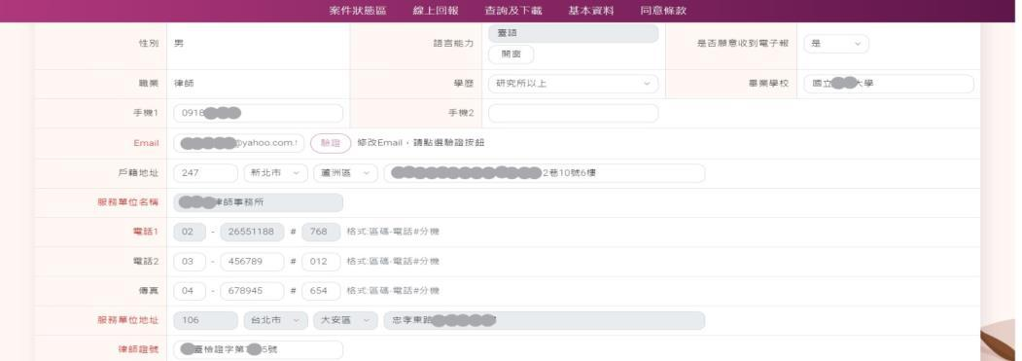 | - 有顯示框格之欄位均可修改。  - 變更Email時需重新進行驗證。  - 「服務單位名稱」「服務單位地址」「電話1」「律師證號」將由系統定期至法務部律師資料區塊鍊進行更新，如須修改欄位資料，請逕洽各地公會或法務部。
- 線上請假功能：
圖示 | 操作說明
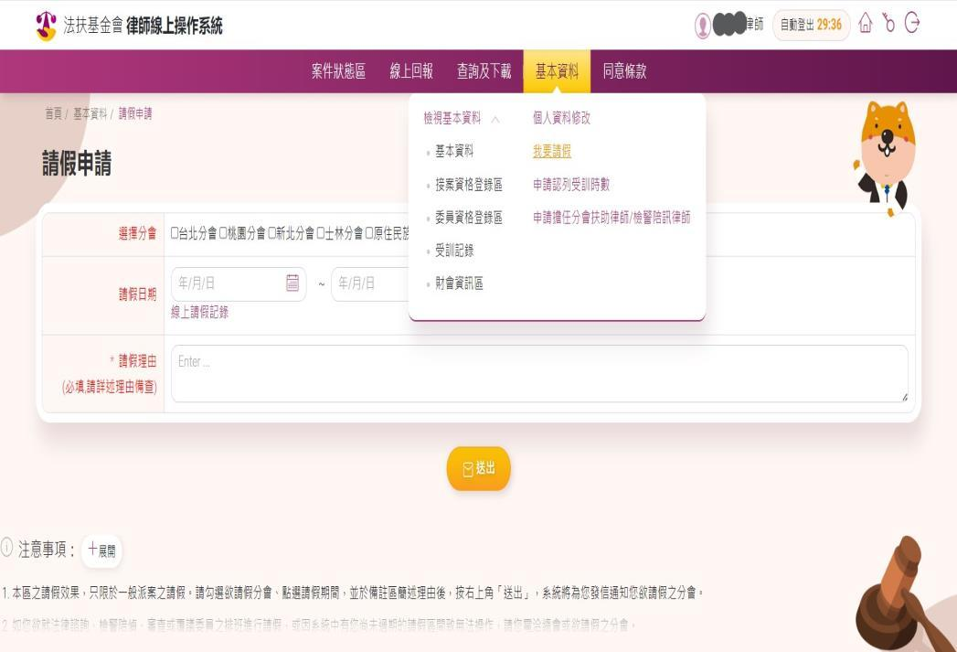 | - 可選擇要請假的分會，填寫完按送出後，會即時更新本會系統中的「接案資格登錄區」的請假資料，並於2小時內發信至請假分會之信箱。  - 線上請假紀錄：可以查詢歷次透過線上系統請假之紀錄。  - 畫面下方有「注意事項」說明，請務必詳閱。  ※請假理由為必填欄位，請律師詳述請假緣由，以利本會分析派案數據時，確認律師長期未接案之原因。

- 線上申請認列受訓時數功能：
圖示 | 操作說明
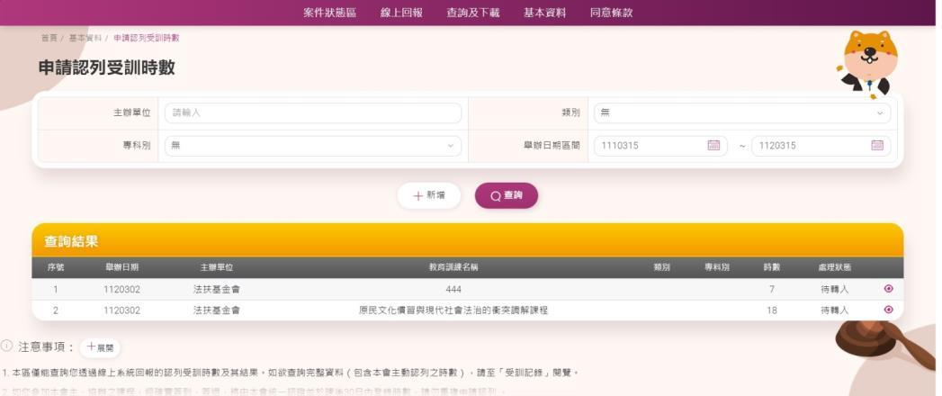 | - 按下右上角查詢，可查詢曾經申請認列受訓時數的資料與處理狀態。  - 專科別所顯示者，代表經本會認定該課程屬於該專科別之受訓時數。  - 畫面下方有「注意事項」說明，請務必詳閱。
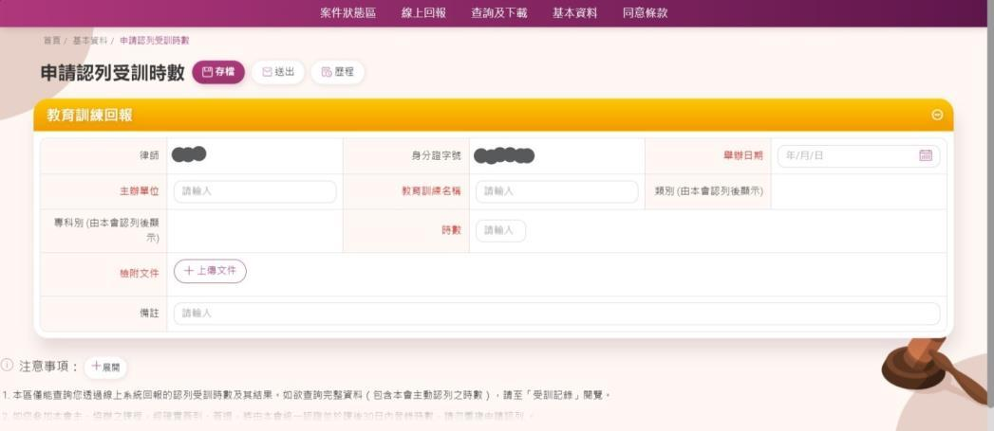 | - 新增後畫面如左，請依序填寫框格內資訊，併同上傳證明文件後，按最後存檔即可。  - 按下最後存檔後，系統將於2小時內MAILTO至總會。  - 總會承辦人認列完成後，系統將於2小時內mailto給律師通知已認列完成，並即時列表於「檢視基本資料-受訓紀錄」。
- 扶助案件之線上回報：
- 系統功能示意圖：

律師線上操作系統 |  | 本會系統內-待處理區 |  | 本會系統內-各業務流程
律師操作 |  | 分會同仁操作 |  | 分會同仁操作
 | 直 接 連 動
遵期開辦/未結案件進度回報 |  |  |  | 遵期開辦/未結案件進度之系統警示
狀態為【退件】  將資料引用至正確案件 | 資料退回+mailto | 請律師重報
 |  | 報錯案
各類問題回報 | 資料傳輸+mailto | 同仁確認無問題🡪轉入  狀態為【待轉入】🡪【已轉入】 | 資料導入各流程+  Mailt通知律師已轉入 |  | 回各業務流程/畫面繼續操作
 | 資料退回+mailto | 缺件
狀態為【待補件】  於同一回報畫面補充 |  | 請律師補件
- 共通功能篇：
圖示 | 操作說明
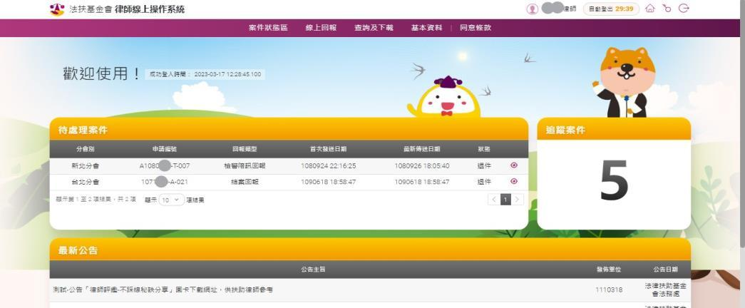 | 【儀錶板區】  - 您可透過此處追蹤目前案的狀況：  - 待處理案件區：律師回報後，如有經分會退件或請律師再補件的案件，會顯示於此處。  - 追蹤案件區：律師回報後，如果分會經過7天尚未轉入，將顯示於此處。
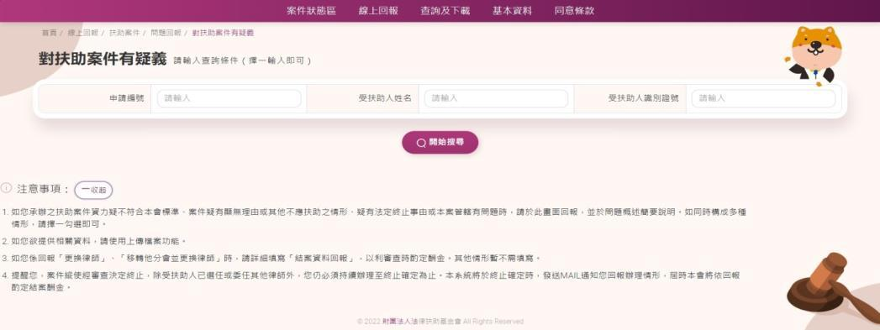 | 【查詢】  - 查詢條件有三，建議擇一輸入按查詢即可。如輸入一個以上條件，會搜尋「同時符合所有條件」之案件。  - 英文字元輸入大小寫均可查詢。  每種回報畫面下方有「注意事項」說明，請務必詳閱。
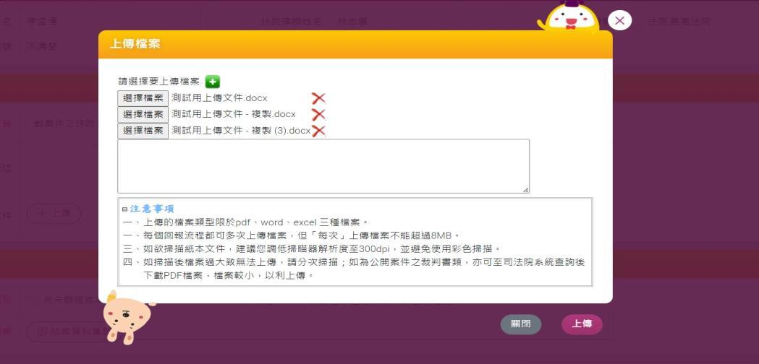 | 【上傳文件】  - 單一流程可多次上傳，每次上傳可同時上傳多個檔案。  - 每次按上傳鍵之所有檔案加總須小於8MB。  - 圖中框格可供填寫補充說明。  - 畫面下方有「注意事項」說明，請務必詳閱。
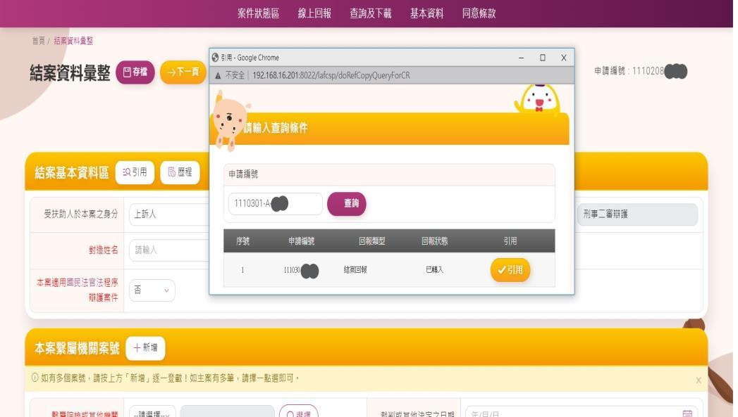 | 【引用】  - 位於回報畫面上方，找到引用的按鈕，按查詢後可查到「登入律師承辦之案件」的「同一種回報類型」的過往線上回報紀錄，按下按鈕進行引用。  - 效果：僅引用字元，不引用曾上傳的檔案，故引用完須至新案頁面重新上傳檔案。  ※本功能可於回報多人併案時使用，或報錯案被分會「退件」時引用至正確案件再修改。
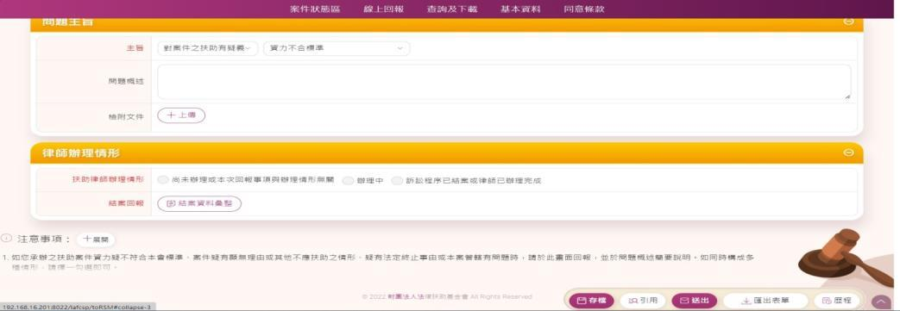 | 【存檔及送出】  - 填寫過程可存檔，存檔後仍可修改字元或欲上傳之檔案。  - 按送出後：  - 不能再修改字元或上傳檔案。  - 2小時內Mailto給分會承辦人。  - 即時顯示於本會系統。
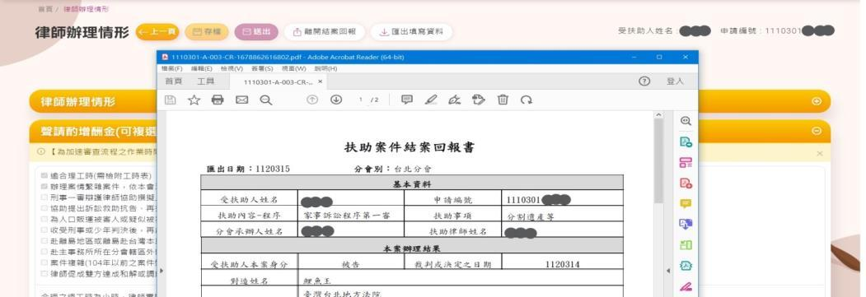 | 【匯出填寫資料】  - 填寫資料並按過暫存後，可按匯出表單產出PDF檔，會帶入律師已於系統填寫之字元。  - 回報陪偵紀錄時，請填寫完畫面全部欄位後匯出、印出並簽名後再上傳，以作為會計憑證用。
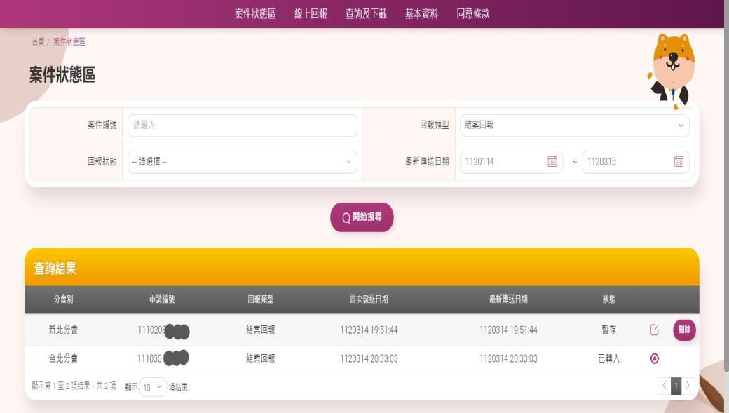 | 【案件狀態區】  - 除「遵期開辦」、「未結案件進度」外，其餘類型經回報後，均會顯示於此區。  - 首次發送日期：顯示律師就該案第一次回報之時間。  - 最新傳送日期：如有補件過，會顯示最新一次回報之時間。  - 目前處理狀態：依分會於系統就回報資料初判、轉入狀態顯示。  - 畫面下方有「注意事項」說明，請務必詳閱。
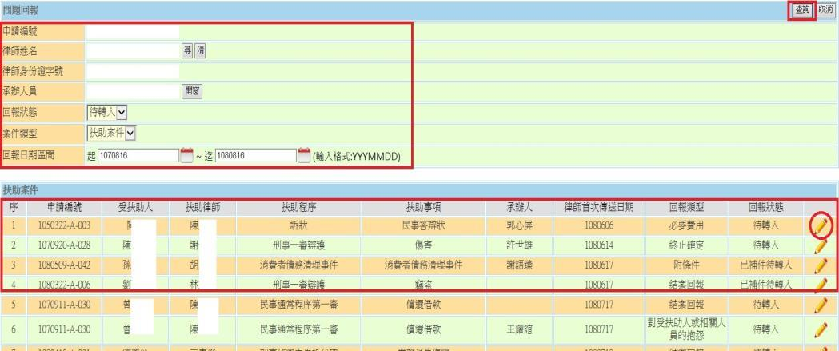 | 【本會系統-律師線上回報控管區】  - 同仁查詢後，列表會顯示符合篩選條件之資訊。  - 按鉛筆進入下一畫面，會帶入律師填寫資料，同仁可修改字元，但無法抽換律師上傳之檔案。  - 就律師上傳檔案，同仁可勾選是否為「有效檔案」。如勾選並存檔，系統會將檔案儲存於系統中。如不勾選，即捨棄該檔案。  - 如無問題可按轉入鍵。  - 經同仁轉入後，字元、檔案會導入系統，此時始發生回報效力，系統將於2小時內mailto通知律師已轉入。
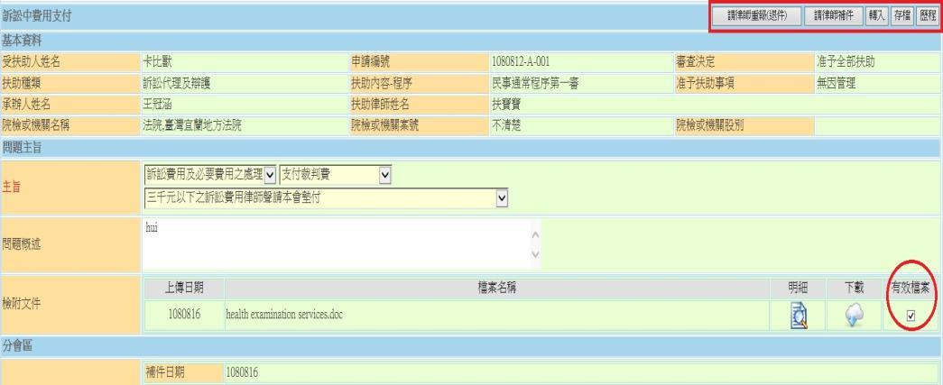
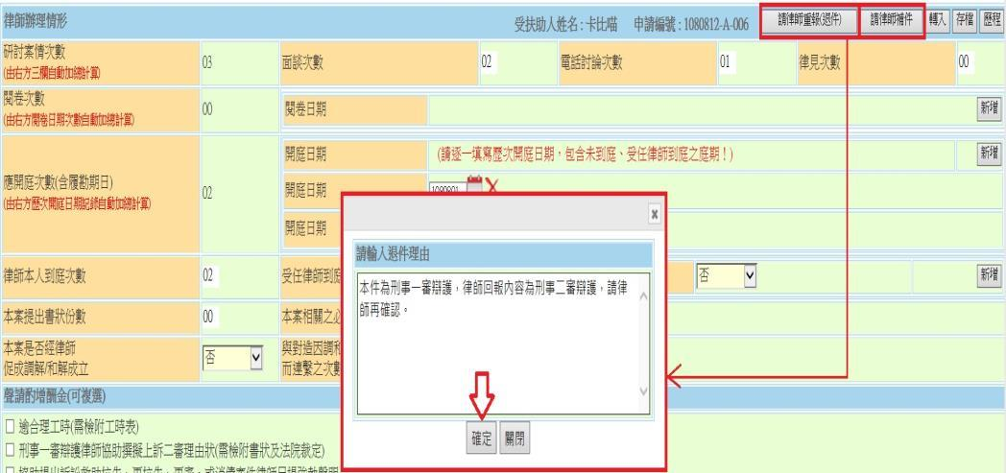 | 【本會系統-律師線上回報控管區】  - 請律師重報(退件)：  - 律師報錯案時，同仁可按此鍵並於備註欄說明退件原因。按確定後即時顯示於律師系統，並於2小時內mailto通知律師。  - 經同仁按此鍵，律師曾上傳之檔案均被刪除，律師需重新上傳。  - 請律師補件：律師回報有缺件時，同仁可按此鍵並於備註欄說明補件原因。按確定後即時顯示於律師系統，並於2小時內mailto通知律師。  - 歷程：  同仁可查看歷次律師回報、同仁修正字元、轉入、退件、補件等版本之字元。
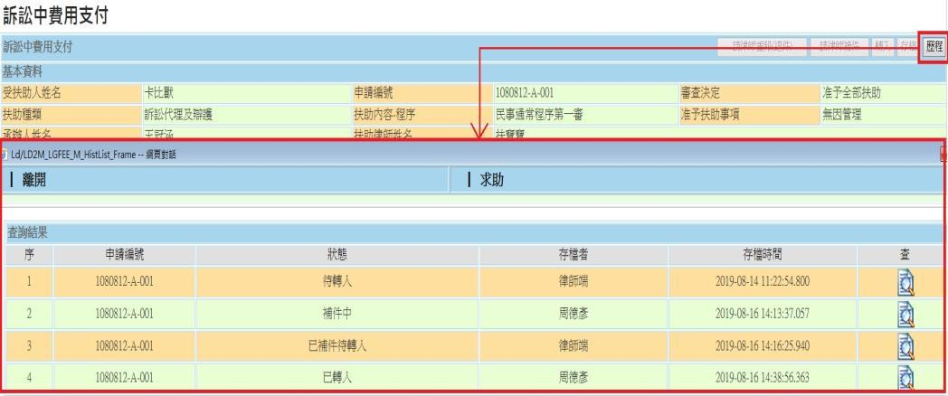
- 分項功能篇：（律師端畫面下方均有「注意事項」說明，請務必詳閱）
- 扶助案件-遵期回報：
圖示 | 操作說明
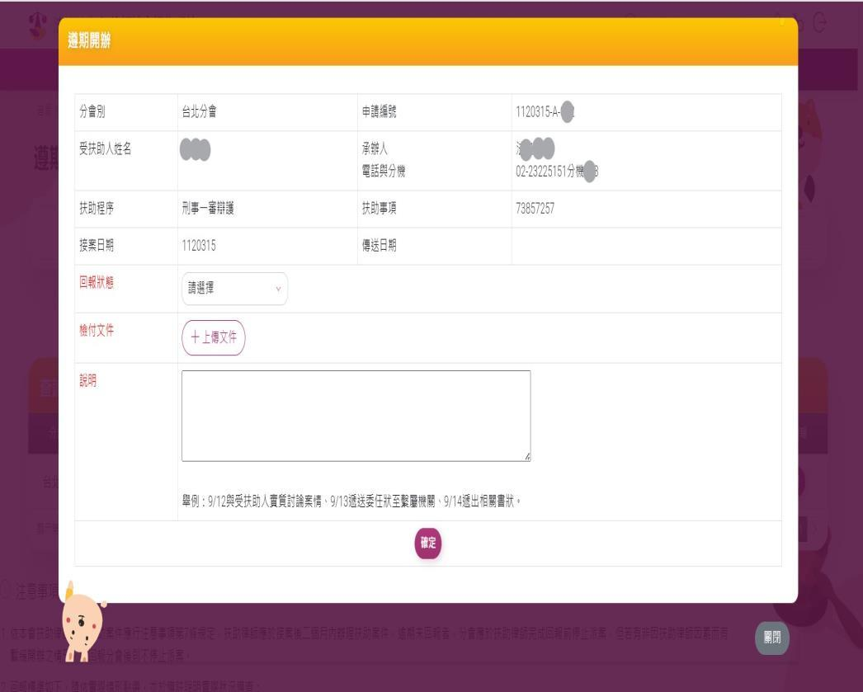 | - 分會派案後，律師即可於此區查到案件。如已回報過「已開辦」或會內已於系統「相關人問題處理區」登載開辦狀況且處理完畢，本區將查不到資料。  - 回報狀態可點選「已開辦」、「非因律師因素而暫緩開辦」；說明欄為必填，且須依據回報狀態上傳相關佐證文件，以供會內查核。（本會將另行佈達需請律師上傳的文件種類）  - 如回報「非因律師因素而暫緩開辦」，請律師定期與受扶助人確認狀況並再次回報。  - 填畢後，傳送至本會由通知承辦同仁確認律師回報之狀態是否符合實質開辦之要件。
- 扶助案件-問題回報-對扶助案件有疑義/對受扶助人之抱怨：
圖示 | 操作說明
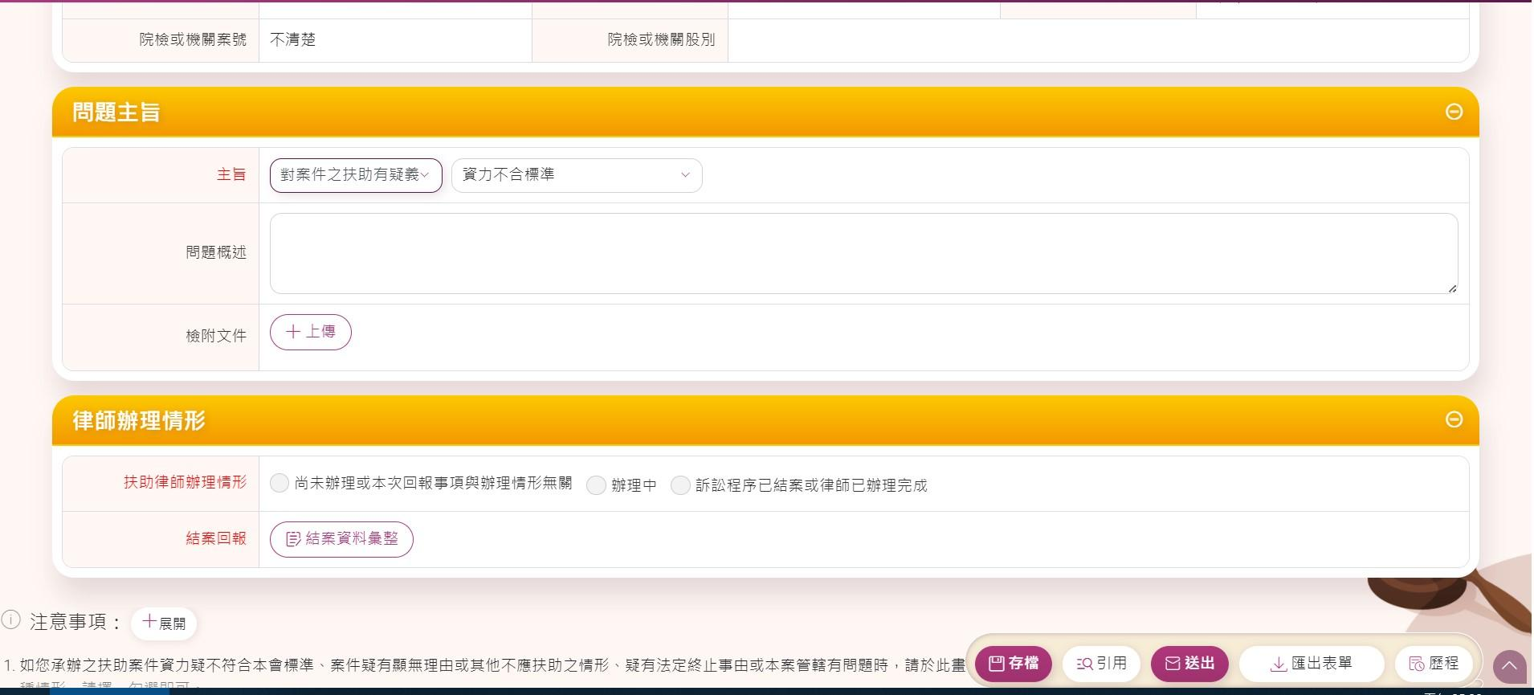 | - 如扶助案件有需更換律師、移轉他分會並更換律師、疑有終止或撤銷之事由，而需回報分會時，請使用本區回報。  - 請律師點選最符合的項目主旨(最接近的項目即可)，於問題概述簡述回報的問題內容，並可上傳回報情形之相關文件。  - 如律師回報內容不涉及更換律師，可勾選【尚未辦理或本次回報事項與辦理情形無關】，即無需填寫結案資料彙整內的欄位。  - 如點選「辦理中」或「訴訟程序已結案或律師已辦理完成」，系統會要求填寫結案資料彙整區，操作可參照「扶助案件-結案」處說明。
- 扶助案件-問題回報-受扶助人撤回：
圖示 | 操作說明
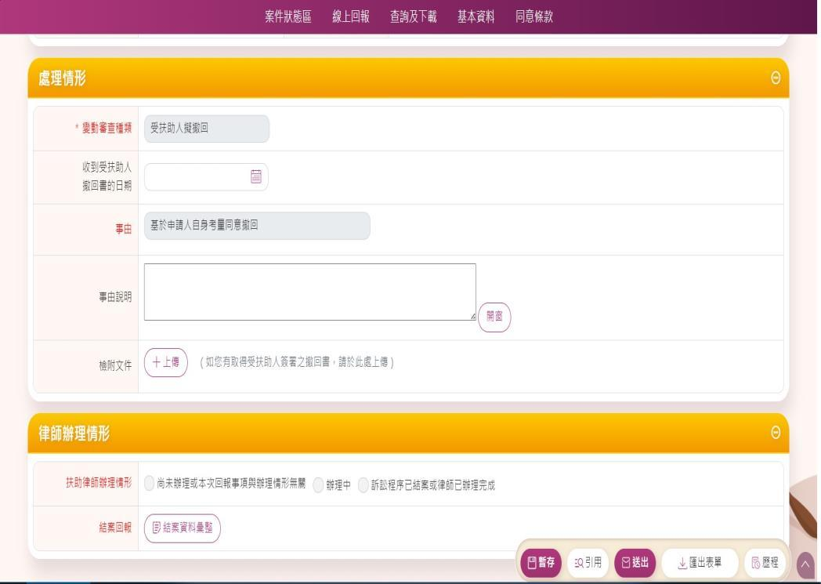 | - 單一案件只能線上回報撤回一次。  - 畫面下方「注意事項」中有本會官網撤回書之連結，律師可印出讓受扶助人填寫後上傳，同時填寫結案資料彙整，以利分會審核酬金。  - 如受扶助人係至分會簽署撤回書，則收到受扶助人撤回書的日期可空白不填。  - 如點選「辦理中」或「訴訟程序已結案或律師已辦理完成」，系統會要求填寫結案資料彙整區，操作可參照「扶助案件-結案」處說明。

- 扶助案件-問題回報-終止撤銷確定酬金：
圖示 | 操作說明
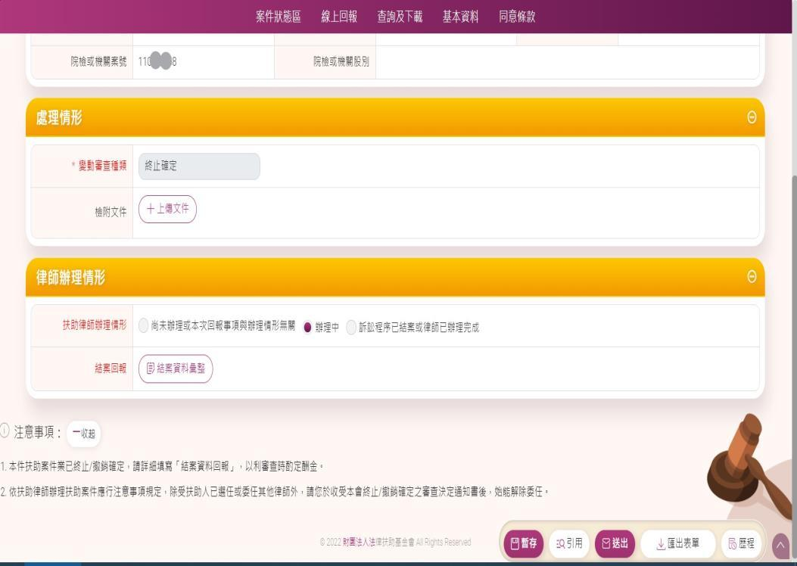 | - 案件經本會終止/撤銷確定後，系統會mailto提醒律師回報結案。當律師收到信，即可至此區回報辦理情形。  ※此時只限於此區回報，不能於結案功能進行回報。  - 可上傳回報情形之相關文件。  - 如為「辦理中」或「訴訟程序已結案或律師已辦理完成」，系統會要求點入結案資料彙整進行填寫，結案資料彙整之操作請參照「扶助案件-結案」處說明。  - 如於問題回報時就有填寫結案資料彙整，可使用結案資料彙整區內的「引入前次資料」功能，將資料引入修改調整。

- 扶助案件-問題回報-訴訟中費用支付：
圖示 | 操作說明
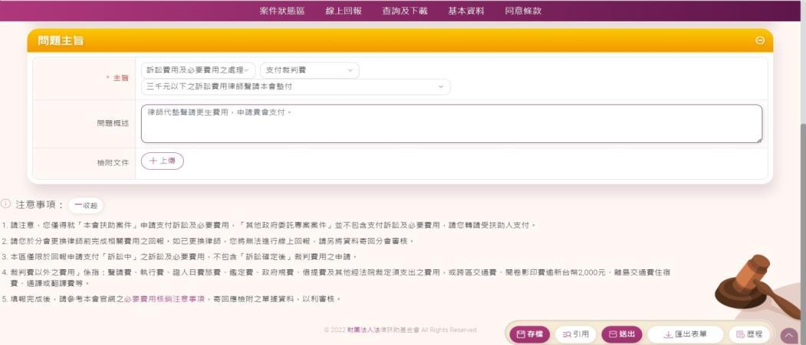 | - 限本會及委託範圍包含訴訟中費用支付的案件始能操作此區申請支付，並限於更換律師前回報！  - 請律師點選最符合的項目主旨(最接近的項目即可)，於問題概述簡述回報的問題內容，並可上傳回報情形之相關文件。但相關單據憑證仍須寄回正本資料，請參注意事項之說明。
- 扶助案件-問題回報-條件是否成就：
圖示 | 操作說明
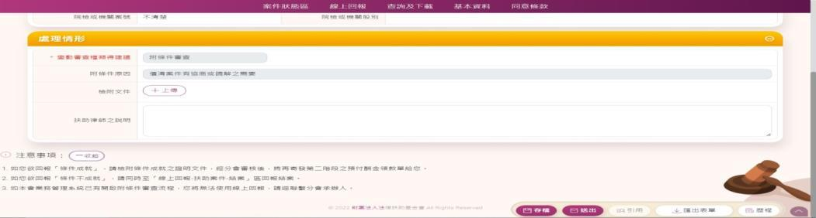 | - 限附條件案件始能於此區操作，且限回報一次。  - 可上傳回報情形之相關文件並於「扶助律師之說明」簡述之。

- 扶助案件-問題回報-保全程序保證書申請/停止強制執行保證書申請
圖示 | 操作說明
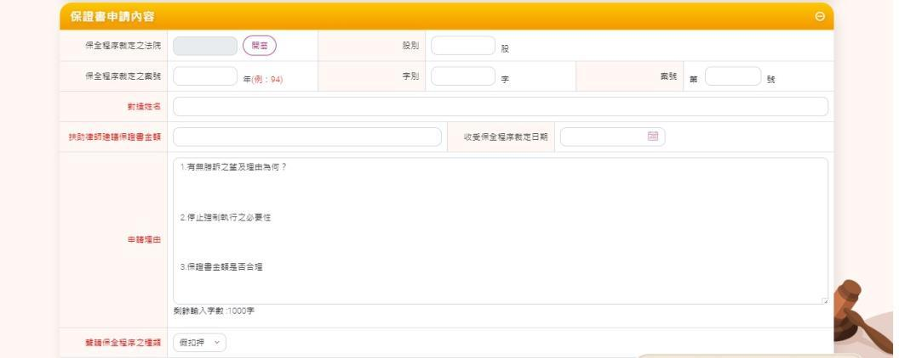  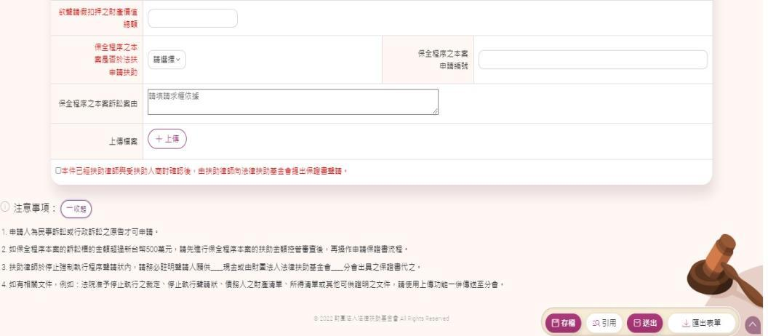 | - 保全程序保證書：申請人為民事訴訟或行政訴訟之原告才可申請；受扶助人為強制執行案件之被執行人才可申請。  - 如本案的訴訟標的金額的訴訟標的金額超過新台幣500萬元，請先進行本案的扶助金額控管審查後，再進行申請。  - 如有相關文件，例如：法院准予停止執行之裁定、停止執行聲請狀、債務人之財產清單、所得清單或其他可供證明之文件，請使用上傳功能一併傳送至分會。  - 請務必與受扶助人研討確認後，再由律師代受扶助人向本會提出申請。
- 扶助案件-問題回報-扶助事件確定終結後訴訟費用申請暨扶助律師法律意見書
圖示 | 操作說明
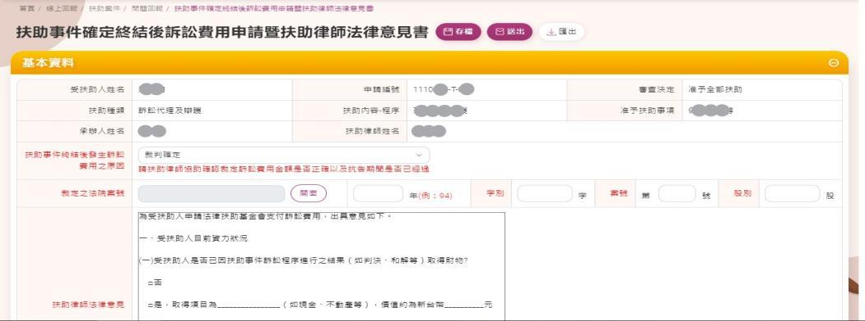  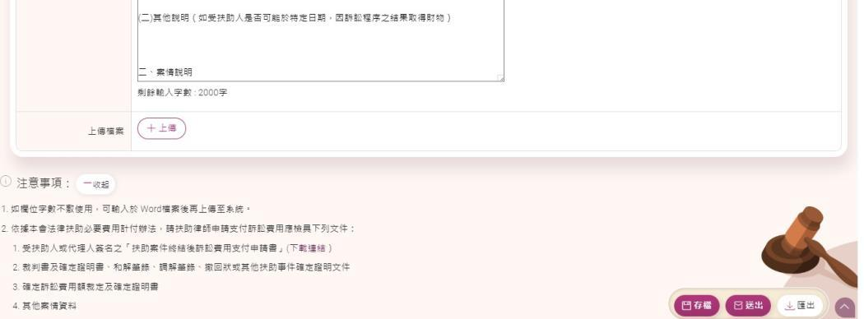 | - 依據本會法律扶助必要費用計付辦法，申請支付訴訟費用應檢具下列文件：  - 受扶助人或代理人簽名之「扶助案件終結後訴訟費用支付申請書」  - 裁判書及確定證明書、和解筆錄、調解筆錄、撤回狀或其他扶助事件確定證明文件  - 確定訴訟費用額裁定及確定證明書  - 其他案情資料  - 前開文件，請扶助律師使用上傳功能一併上傳。  - 如欄位字數不敷使用，可輸入於 Word檔案後再上傳至系統。

- 扶助案件-問題回報-訴訟標的金額控管
圖示 | 操作說明
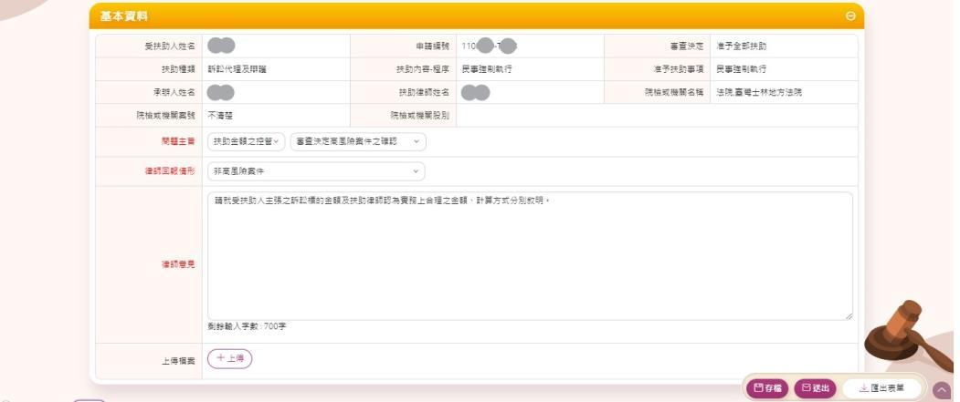 | - 依財團法人法律扶助基金會必要費用計付辦法第4條辦理。  - 如欄位字數不敷使用，可輸入於 Word檔案後再上傳至系統。  - 如有案情相關之資料，煩請一併上。

- 扶助案件-未結案件進度：
圖示 | 操作說明
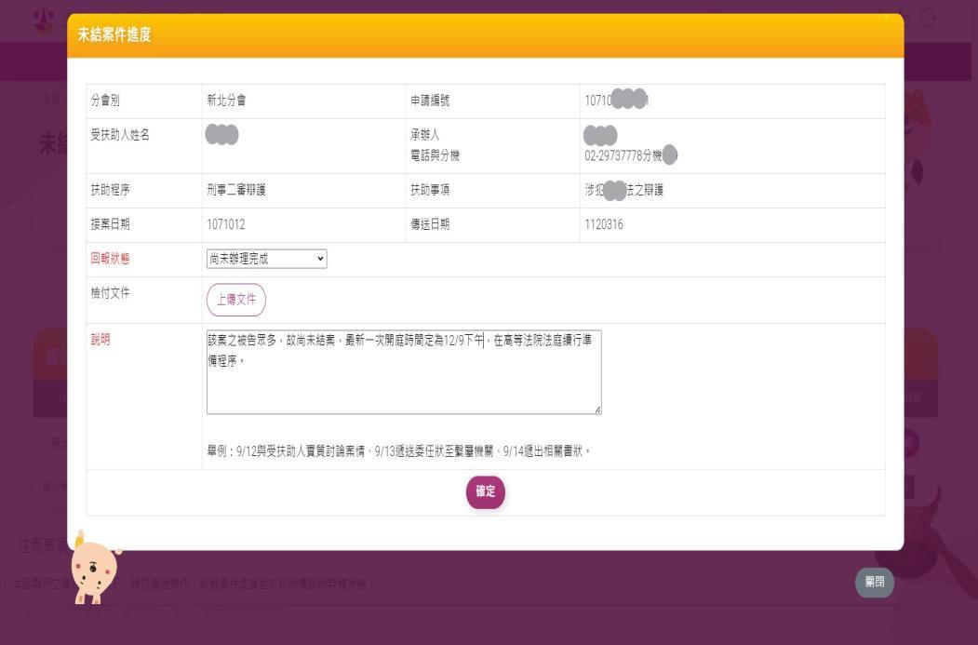 | - 案件經本會系統mailto提醒律師回報辦理進度時，即可至此區回報辦理情形。回報狀態可點選「已辦理完成」、「尚未辦理完成」、「應行終止、撤銷、撤回、換律師、移轉並換律師」；說明欄為必填，如有相關佐證文件，可上傳以供會內查核。  - 如案件已回報過「已辦理完成」或「應行終止、撤銷、撤回、換律師、移轉並換律師」，律師就不能再回報。如回報過「尚未辦理完成」，律師仍可查到並能再次回報。
※如律師點選「已辦理完成」，請律師務必於60天內回報結案，以免被系統暫停派案。

- 扶助案件-結案：
圖示 | 操作說明
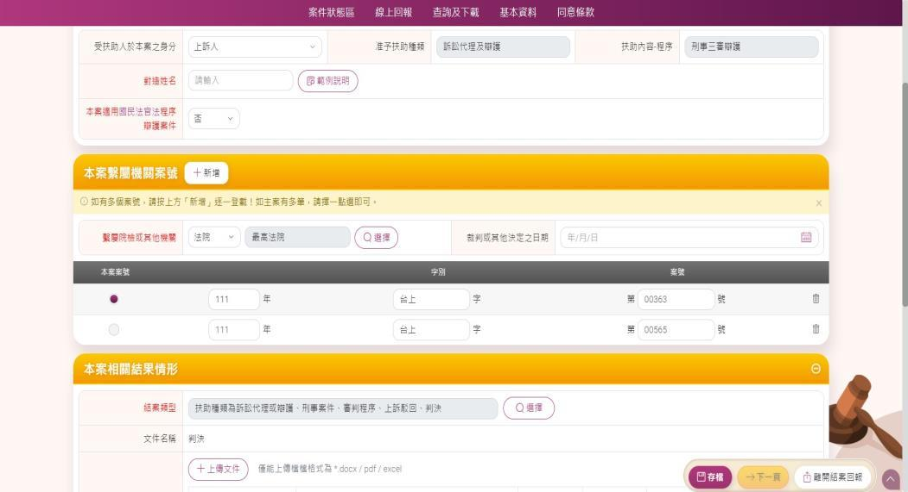 | - 單一案件只能回報結案一次。  - 對造姓名之填寫方式，請點選欄位旁之說明或範例。  - 本案繫屬機關案號，請將扶助案件之所有案號都填入，並選擇哪一個是本案案號。  - 結案類型請按開窗後逐層點選至「文件名稱」顯示為止。  - 應上傳結案相關文件，並填寫對受扶助人影響、對造負擔裁判費用比例。  - 如結案類型為民/家/行政訴訟代理以外之案件，對造應負擔裁判費用之比例自動帶入「0」。  - 受扶助人因本案結果可得或已得之總金額，請依結案結果填寫。分期給付欄位請按計算後，依說明鍵入，由系統自動計算。
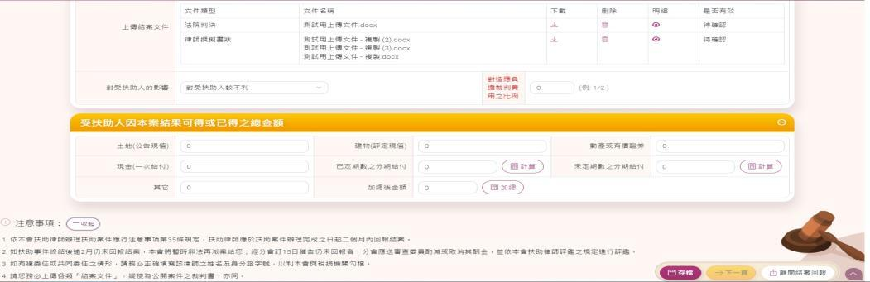
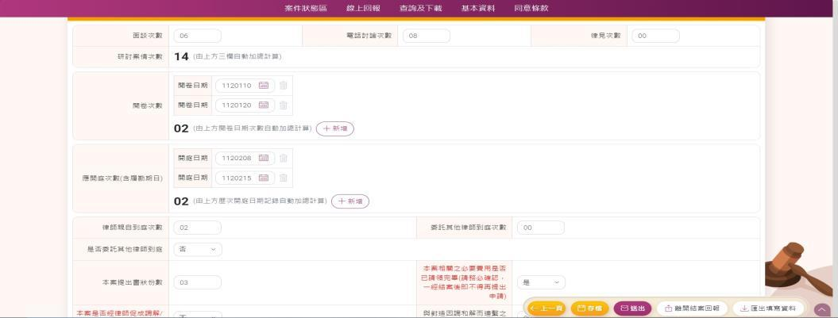  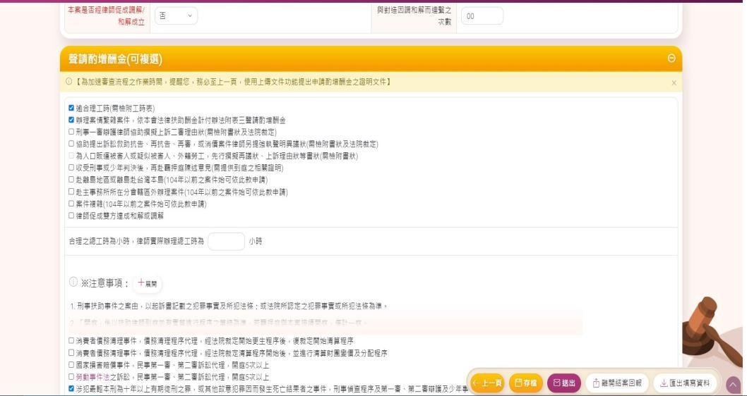 | - 研討案情次數：加總律師填寫之面談、電話討論、律見次數。  - 閱卷次數：請點選填寫實際閱卷日期。  - 應開庭(含履勘)次數：請律師務必點選所有開庭日期，包含有委託其他律師開庭、或未到庭之日期！如有委託其他律師到庭，請新增受任律師姓名及其身分證字號。  - 本案相關之必要費用，請務必確認是否已請領完畢，一經結案後即不得再提出申請。  - 112年1月1日起新增本會酬金計付辦法附表三之酌增酬金事由，如律師辦扶助案件有符合前開附表之情形，得勾選對應選項，申請酌增酬金。  ※請注意！如勾選此區酌增項目，必須同時選「逾合理工時」項目，並檢附工時表。  - 如有勾選聲請酌增酬金，請律師於本頁填寫完畢並按存檔後，回到上一頁「上傳文件」區上傳工時表或相關證文件。  - 如辦理情形有缺漏、辦案過程有特殊狀況欲通報，都可善用「扶助律師特別說明」欄位。
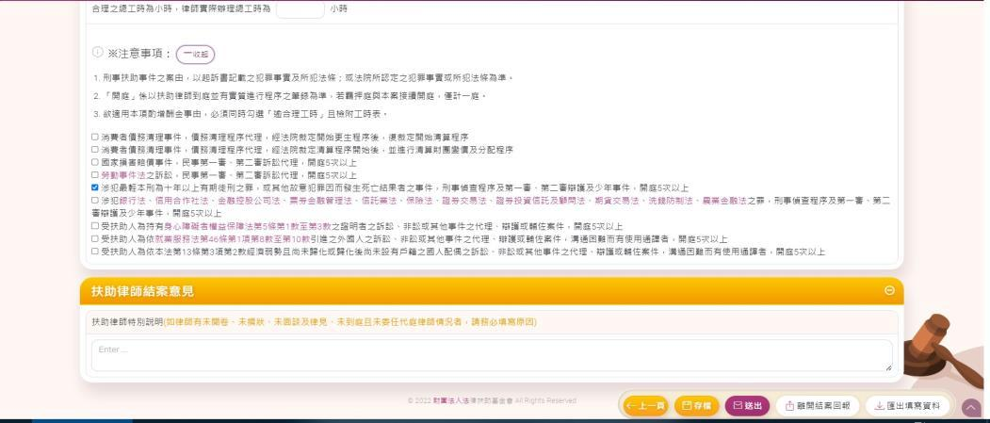
※如係問題回報（如換律師、終止/撤銷確定、撤回）而填寫結案資料彙整，尚未達結案程度時，請就已知部分、辦理情形填寫即可。

- 扶助案件-國民法官法一審辯護程序結案
圖示 | 操作說明
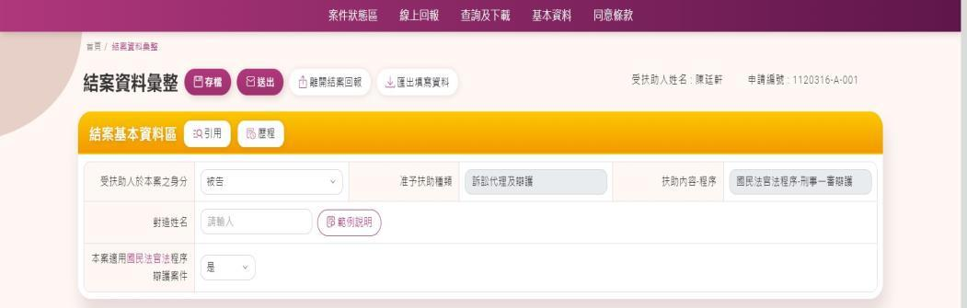 | - 結案畫面新增「本案適用國民法官法程序辯護案件」欄位，此欄位為必填。請律師依實際案件情況填寫。  - 如此欄位勾選「是」，結案畫面將轉換至國民法官法一審辯護程序專用之結案畫面。

圖示 | 操作說明
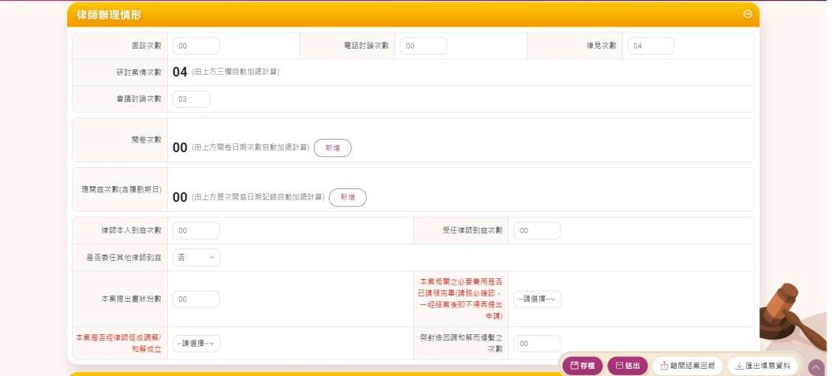  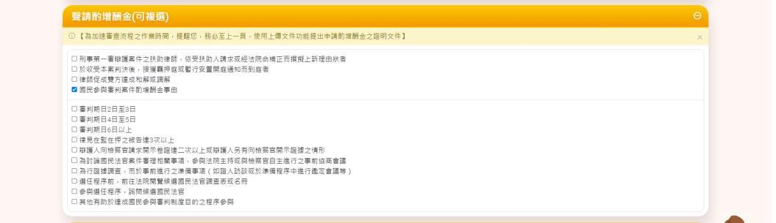 | - 律師辦理情形區新增「會議討論」次數欄位，其餘欄位及扶助律師結案意見欄位，均與一般結案畫面欄位相同，請律師依實際辦理情形填寫。  - 112年1月1日起新增本會酬金計付辦法附表四之酌增酬金事由，如律師辦理國民法官法-刑事一審辯護程序，有符合附表四之情形時，得勾選「國民參與審判案件酌增酬金事由」及下方選項，申請酌增酬金。  - 如律師對於欄位填寫方式或聲請酌增文件內容有疑義，可將滑鼠游標移至欄位獲選項上，畫面會跳出填寫方式及相關應備酌增文件範例說明供參。
圖示 | 操作說明
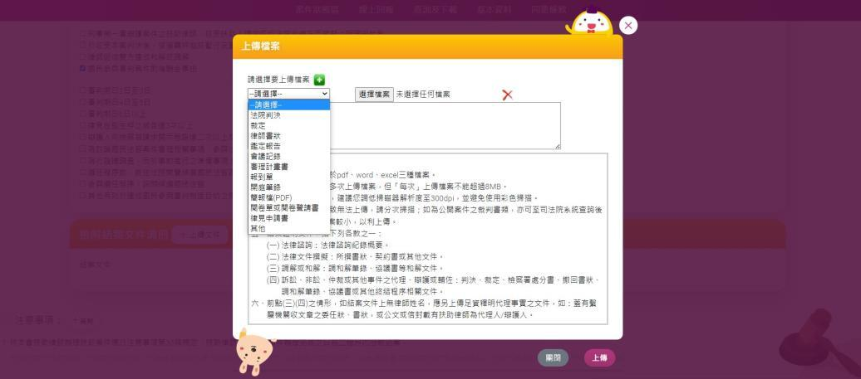 | - 如律師對於如有勾選相關酌增事由，請務必上傳提供相對應之證明文件供參。

- 律師酬金覆議
圖示 | 操作說明
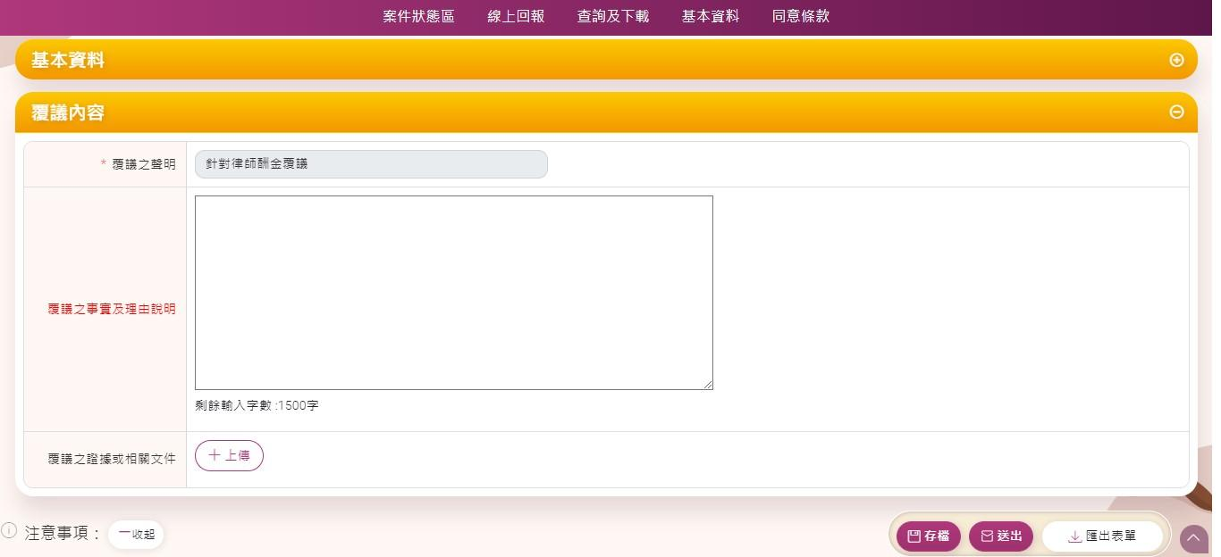 | - 得提起律師酬金覆議的案件類型，僅限於扶助律師不服分會審查委員會對於酬金酌增、酌減或取消之決定者，得於收受決定書後三十日內，以書面附具理由向基金會申請覆議。  - 請於覆議之事實及理由說明欄位敘明您的主張以及理由。  - 如欄位字數不敷使用或有相關佐證文件，請使用上傳功能傳送給本會。

- 檢警案件-陪偵紀錄：
圖示 | 操作說明
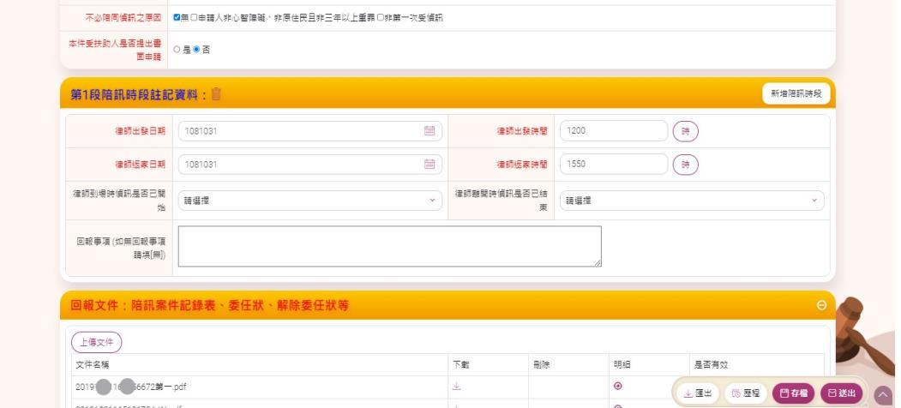  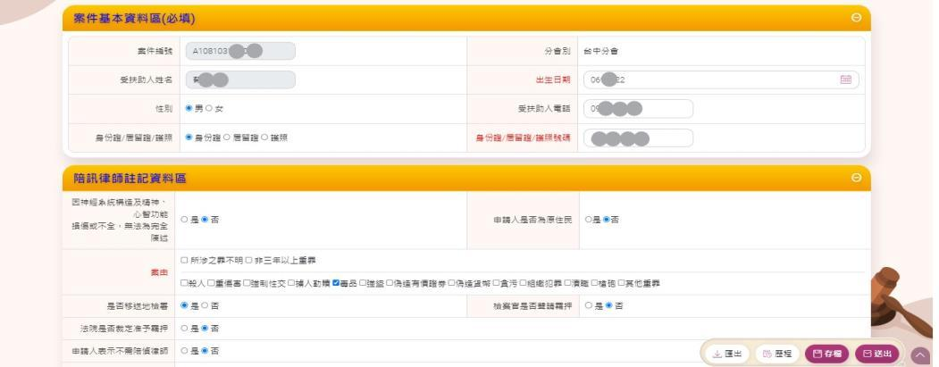 | - 單一檢警案件每位律師每個時段只能回報一次檢警酬金。  - 填寫方式與內容與「陪訊案件記錄表」相同。一經本會檢警客服中心派案後，即可於此區以「受扶助人姓名」查詢並回報。  - 如到場發現受扶助人不符要件而離開，請勾選於「不必陪同偵訊之原因」。  - 如受扶助人欲提出書面申請，請律師協助儘速於一週內將資料提供予分會。  - 請依實際狀況填寫陪訊出發、結束之時間，如有多段亦可自行增刪編輯；如單一時段超過24小時，系統將提醒律師分段回報。  - 應上傳文件，請參下方注意事項說明。
※完整填寫每個陪訊時段後，請先按存檔並至畫面右上角按匯出表單，印出並於陪訊律師簽名處簽名，簽名後再掃描成電子檔！
※陪偵回報必備文件如右，請全部上傳：經簽名之陪訊案件記錄表、委任狀、解除委任狀。
- 申請分會扶助律師或檢警陪偵律師
圖示 | 操作說明
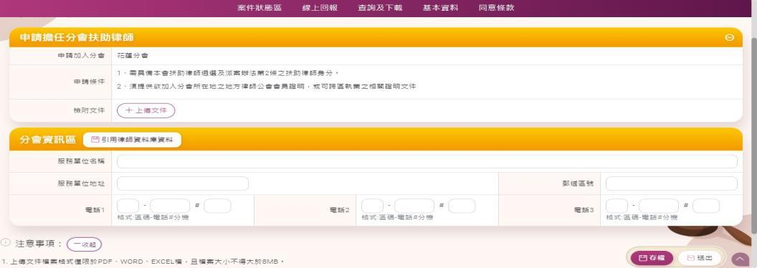  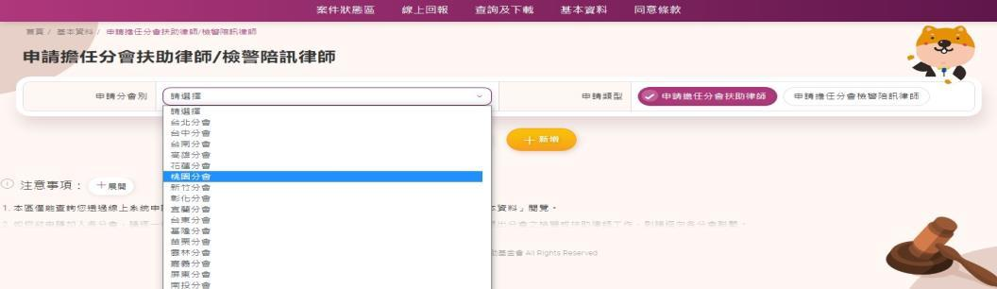 | - 已經具有本會扶助律師資格者，可使用此功能申請加入其他尚未加入之分會扶助律師或檢警陪偵律師。  - 請律師將申請加入之文件，如律師證及地方公會會員證等資料，掃描後上傳。  - 如申請分會別未顯示出欲加入之分會，表示該分會停用線上申請加入，如有問題請逕洽該分會。

- 查詢與下載功能：
圖示 | 操作說明
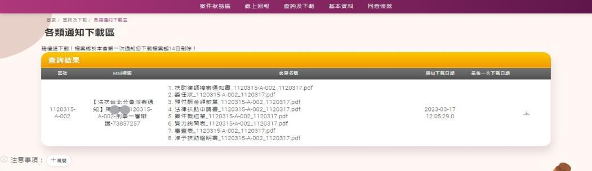 | 【各類通知下載區】  - 過往律師可於對帳單系統中下載之表單，上線後均改於此區下載。  - Mailto信件內的連結，已配合修正，點入後將連至新系統。
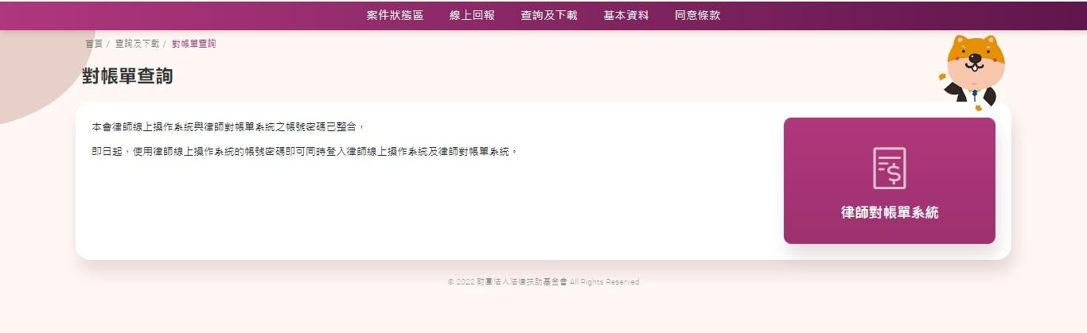 | 【對帳單查詢】  - 律師線上操作系統與律師對帳單系統之帳號密碼已經整合，以律師線上操作系統之帳號密碼為主。  - 使用同一瀏覽器開啟本會律師線上操作系統及律師對帳單系統，只需輸入一次帳號密碼，即可登入二系統。
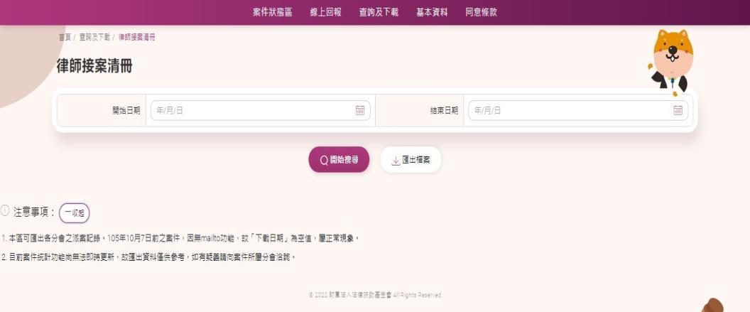 | 【律師接案清冊】  - 可點選起迄日期後按查詢或匯出檔案，顯示/匯出接案清冊。  - 目前查詢所得資訊，僅限於接案記錄，不含變動、結案記錄。
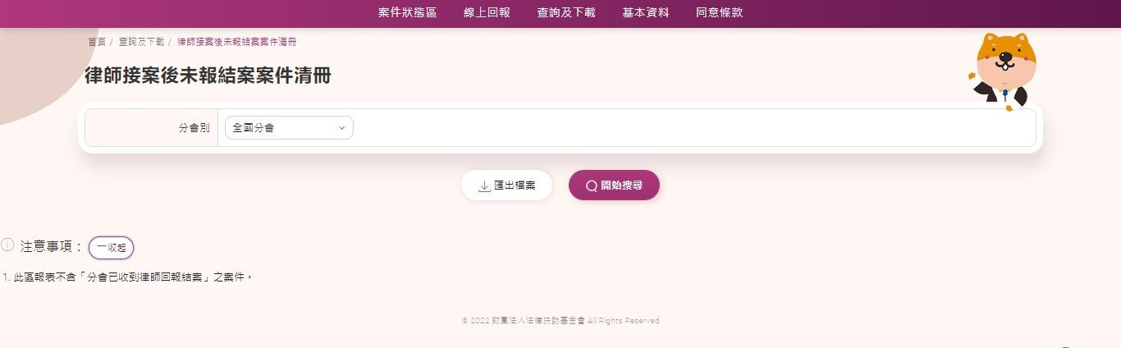 | 【律師接案後未報結案案件清冊】  - 本報表可查詢律師接案後尚未向分會回報結案之案件清冊，以及歷次案件進度回報的紀錄。
- 登入及驗證功能：
圖示 | 操作說明
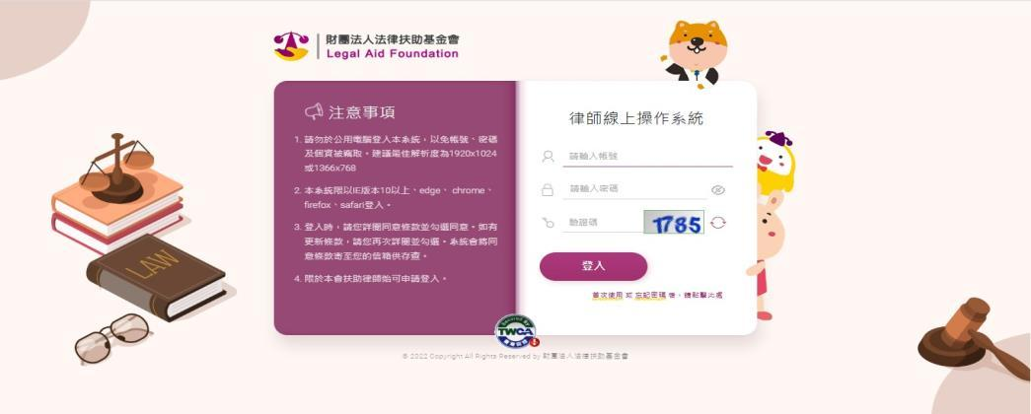 | 【登入方式】  - 登入帳號為律師的身分證字號。如您為初次登入，請參照下一張圖面的首次使用功能。  - 密碼輸入錯誤將提醒錯誤次數，並於登入失敗3次後鎖定十五分鐘。  - 驗證碼如看不清楚，可更新下一組。
 | 【首次使用或忘記密碼】  - 首次使用本系統，或忘記密碼，使用此功能，系統將發送新密碼至您於法扶登錄的電子郵件信箱。  - 請您於使用新密碼登入後，將密碼修改為您的密碼。
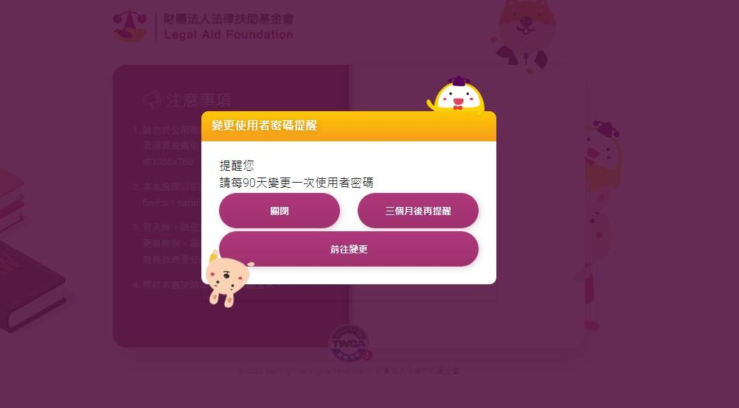 | 【定期提醒變更密碼及密碼設定原則】  - 密碼90天後提醒變更->三個選項：關閉提醒、立即變更、三個月後再提醒。  - 密碼規則->至少8碼以上，英數組合，英文至少一個大寫+小寫，變更密碼時不能跟變更前一樣。  - 若帳號被鎖定15分鐘內，可透過忘記密碼取得新密碼重新登入，則不在15分鐘內之限制。

